1.bina pangkalan data **ORGANISASI**

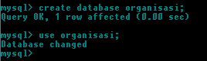

2.create table pekerja.

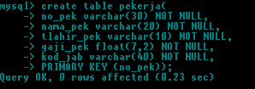

3.describe pekerja.

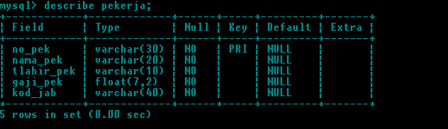

4.create table jabatan.

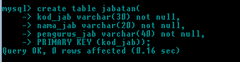

5.modify no_pek kepada varchar(100)



6.describe pekerja.

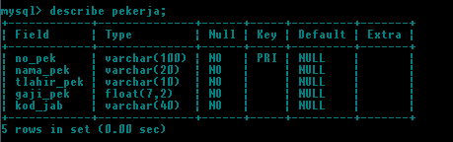

7.insert maklumat pekerja.



8.insert maklumat jabatan

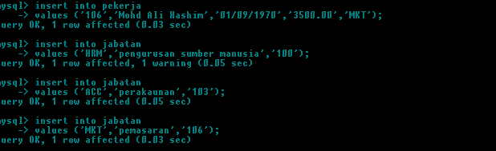

9.jadual pekerja

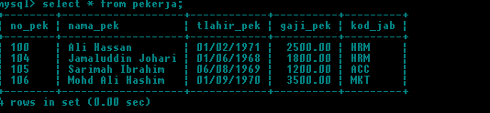

10.jadual jabatan

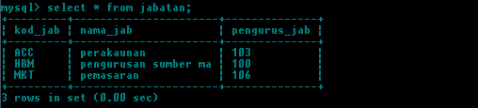

11.tambah BLOK dalam jabatan

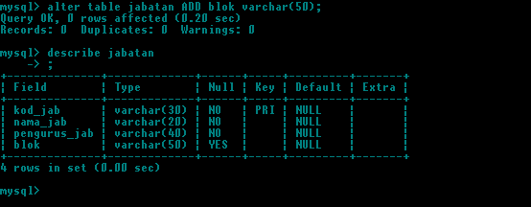

12.tambah rekod dalam blok

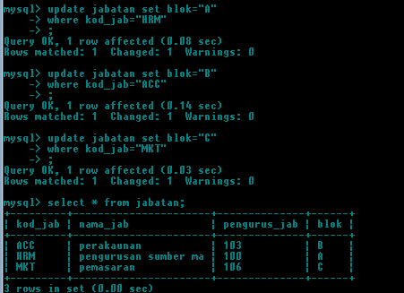

13.jadual pekerja.

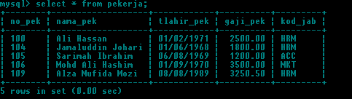

**TAMAT**